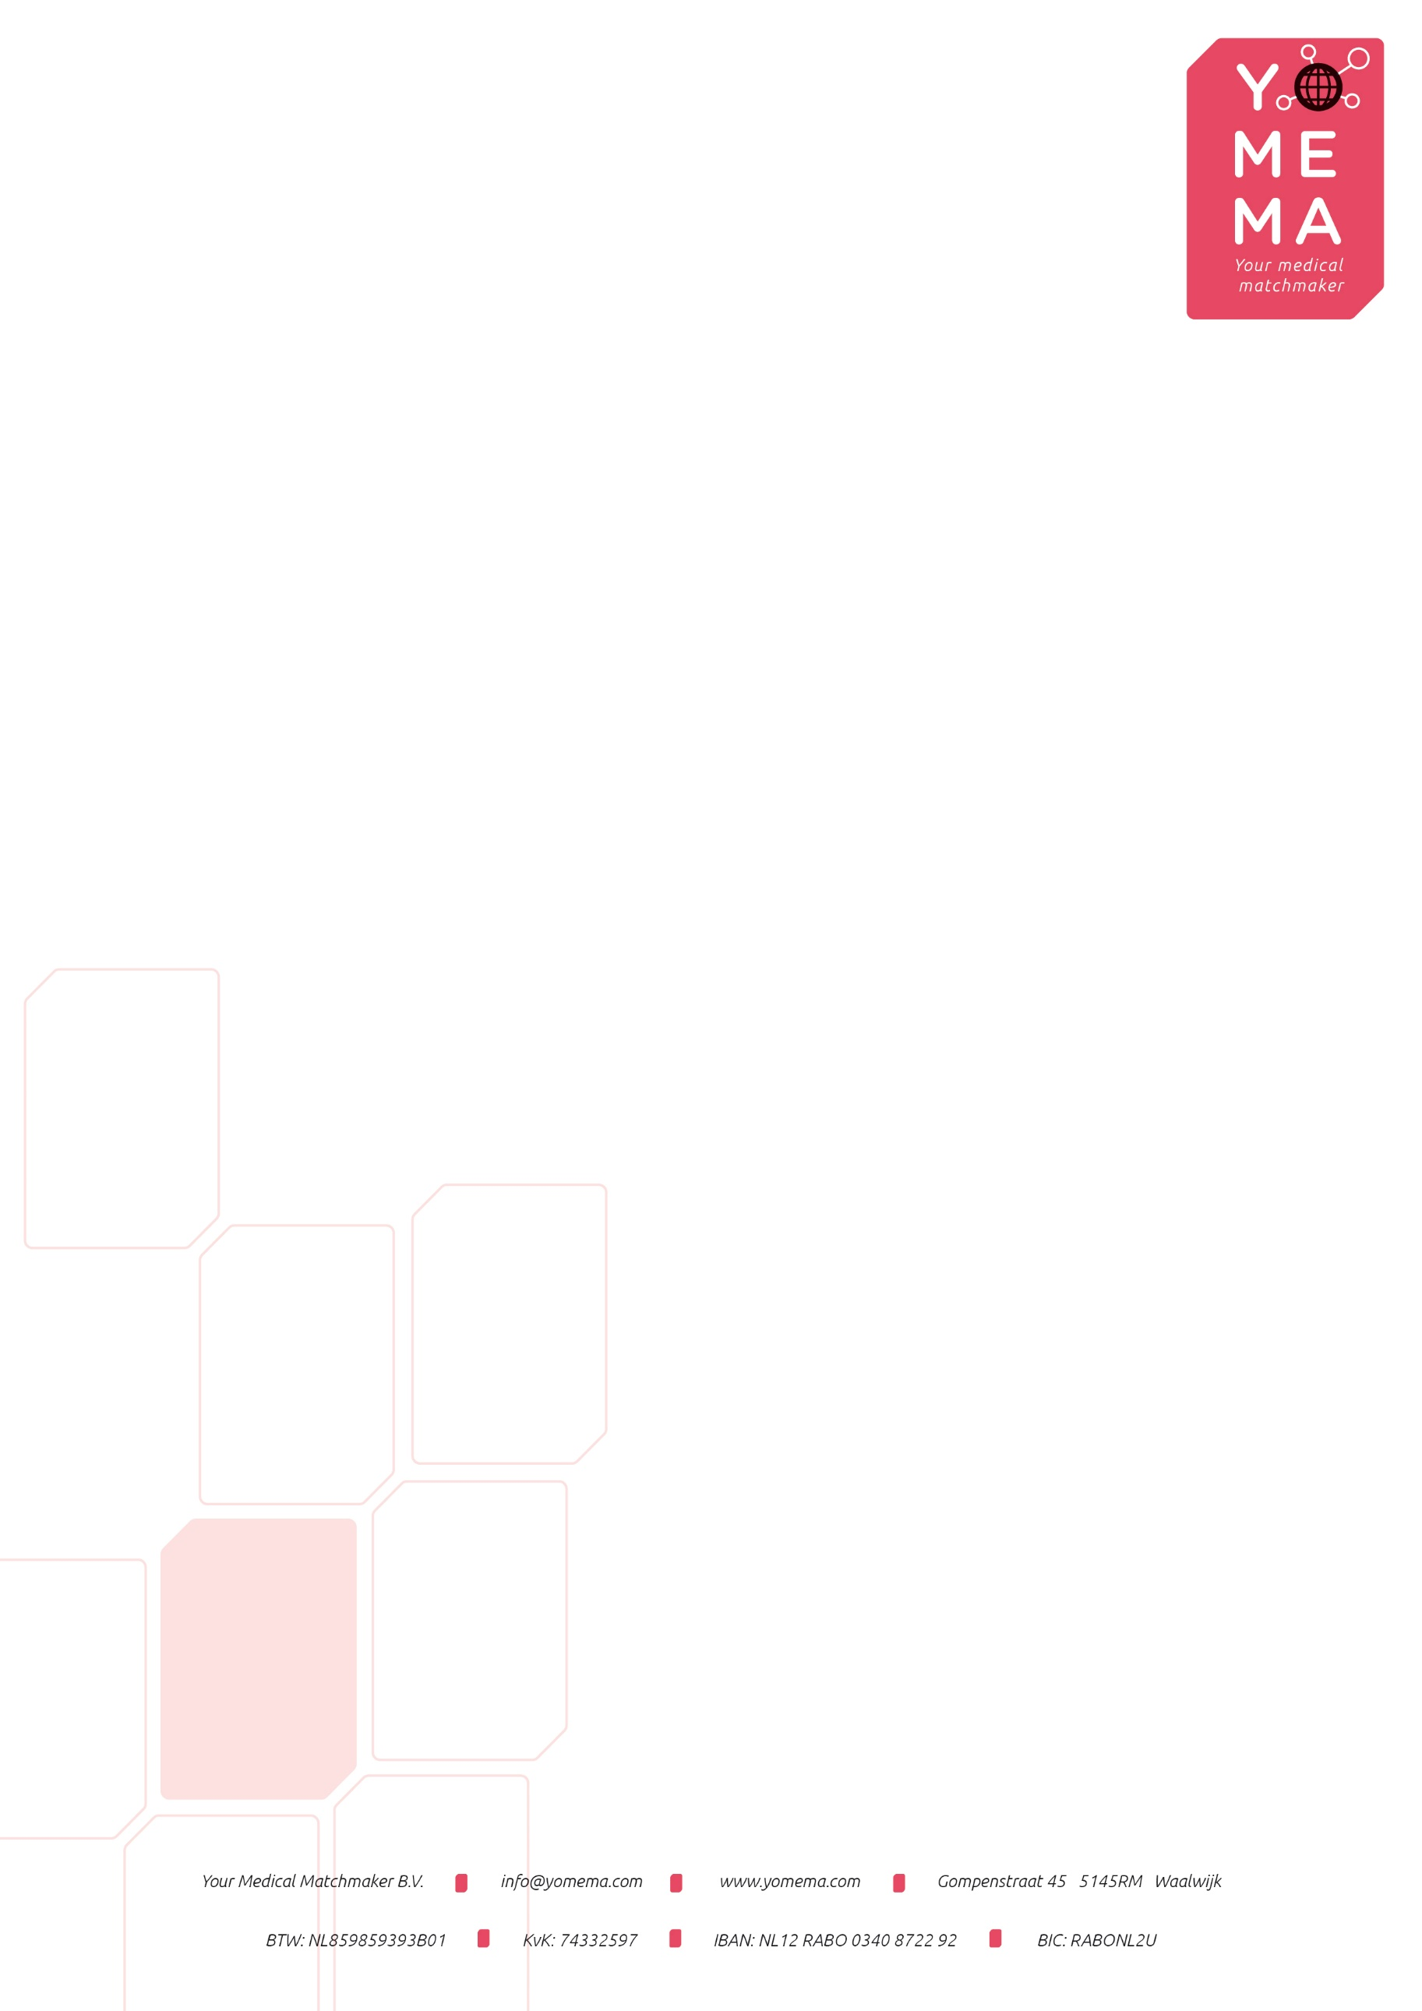
SURAT PERNYATAAN

Yang bertandatangan di bawah ini:
Nama | : | [Nama Lengkap]
No KTP | : | [No KTP]
Alamat | : | [Alamat Lengkap]
No Telepon | : | [rumah, handphone yang mudah dihubungi]

Menyatakan bahwa :
- Saya adalah calon peserta Yomema’s Indonesia Program.
- Saya bersedia mengikuti seluruh proses program.
- Saya bersedia untuk menandatangani kontrak tiap tahapan dari Yomema’s Program Indonesia, apabila saya dinyatakan lulus.
- Saya bersedia untuk mematuhi semua isi kontrak yang saya tanda-tangani dan akibatnya, selama mengikuti Yomema’s Program Indonesia.
- Apabila saya tidak mematuhi isi kontrak yang saya tanda tangani, maka saya bersedia untuk diproses secara hukum, menurut hukum Negara Kesatuan Republik Indonesia.
Demikian surat pernyataan ini saya buat sebanyak 1 eksemplar dengan sebenar-benarnya dalam keadaan sadar tanpa ada tekanan dari pihak manapun, supaya dapat dipergunakan sebagaimana mestinya.

[Tempat] [Tanggal]
Yang Menyatakan,

Materai 6000

[Nama Jelas]

